交付物1&2 仿真参数表&数据来源说明
表1 仿真地理与时间边界设定
参数名称 | 数值/设定 | 数据来源说明
研究区域坐标 | 26.22°N, 118.86°E (闽清县) | NASA POWER 数据集
仿真时间跨度 | 2025-01-01至2026-01-01 | NASA POWER 逐小时数据集
区域平均海拔 | 496.57 m | 区域网格地理数据
时间分辨率 | 1小时 | 物理模型时序需求

表2 气象参数变量定义
变量名称 | 变量符号 | 单位 | 用途描述 | 数据来源说明
全天表面短波向下辐照度 | GHI |  | 分布式光伏出力基础计算源 | NASA POWER
表面向下直射辐照度 | DNI |  | 固定倾角光伏面板直射吸收 | NASA POWER
表面散射辐照度 | DHI |  | 光伏面板散射光精细化建模 | NASA POWER
2米环境温度 | T2M |  | 光伏温度补偿及衰减计算 | MERRA-2

交付物3&2 典型日绿电出力与基础负荷曲线图&数据来源说明
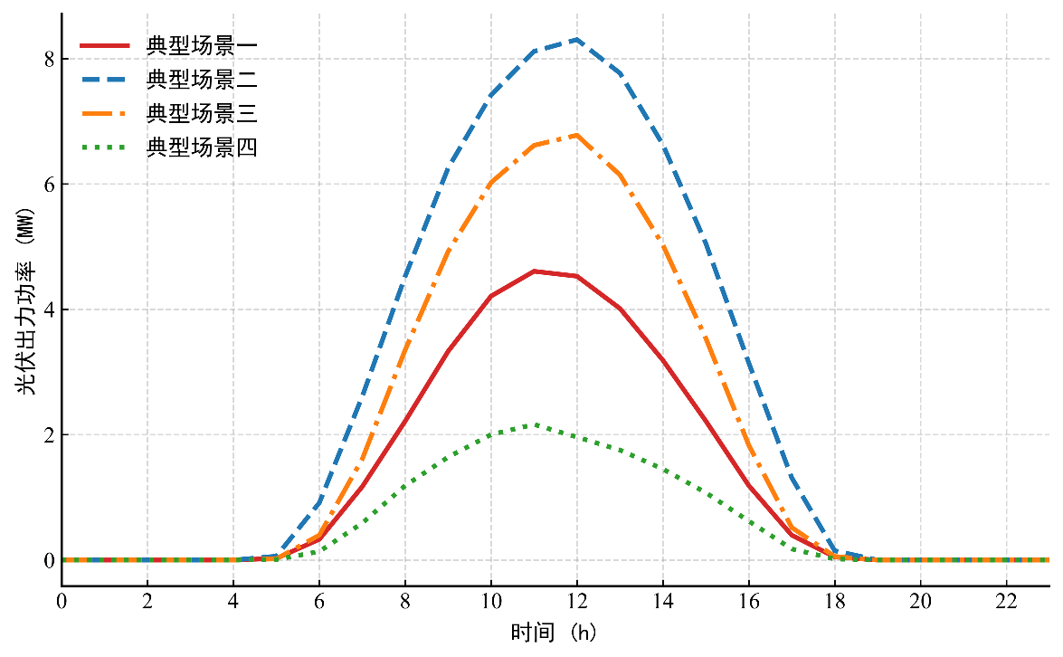
图1 典型日绿电出力曲线图
1.解释：
典型场景一（绿色虚线，峰值最低）：雨雪/极端阴暗场景
特征：全天出力极低，峰值仅在2MW左右徘徊，且曲线呈现一定的扁平化。
物理意义：代表一年中气象条件最差的极端天气（如连续阴雨天）。这是对系统供电可靠性的“压力测试”场景，用于验证在极度缺乏绿电的情况下，你们的协同优化模型如何保证基础算力任务不中断。
典型场景二（红色实线，峰值中等）：多云/冬季低日照场景
特征：峰值降至4MW左右，曲线两端收窄，说明有效光照时间变短。
物理意义：代表云层较厚或处于冬季（太阳高度角低）的日子。此时光伏出力大打折扣，系统可能需要依赖储能或大电网下发电力来维持算力负荷。
典型场景三（橙色点划线，峰值较高）：普通晴天/春秋季场景
特征：曲线形态平滑，但整体峰值（约6MW）和宽度略逊于场景四。
物理意义：代表太阳辐射良好但非极值状态的日子。此时光伏出力稳定，是评估县域“源网荷储”日常平稳运行的最佳基准线。
典型场景四（蓝色点线，峰值最高）：极好晴天/夏季高辐射场景
特征：曲线呈现饱满的“钟形”，峰值接近8MW，且日照时间最长（早6点至晚18点均有明显出力）。
物理意义：代表一年中太阳辐射最强、云层遮挡极少的好天气。这通常是系统绿电极度充裕、最需要考虑“算随电走”来消纳多余电量的时期。
2.标准的光伏温度衰减模型。公式如下：
3.数据来源说明
见附件中的NASA POWER原始气象数据说明文档（闽清县-2025全整年）
代码为绿电出力曲线.py
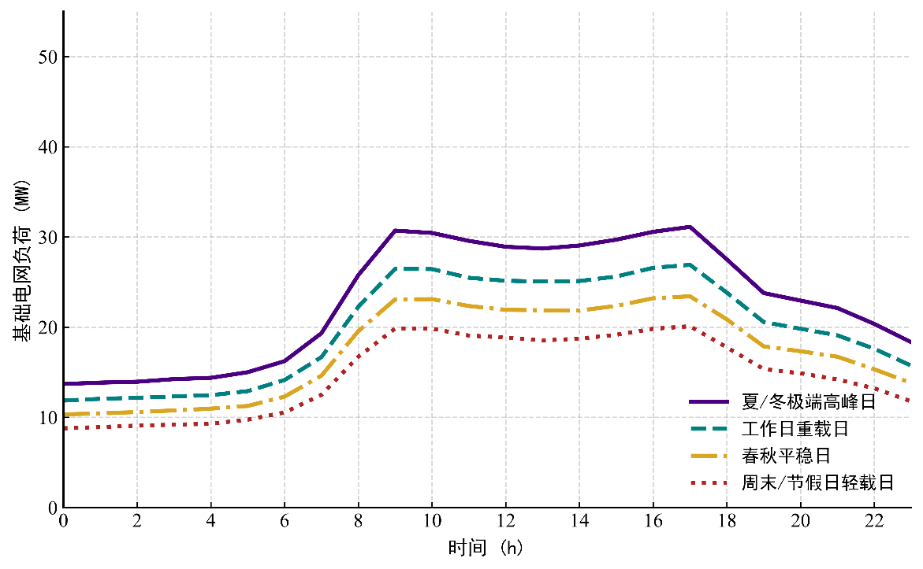
图2 基础负荷曲线图
1.解释：
夏/冬极端高峰日（最高实线）：空调/取暖全开的极限承压日，考验“算力协同优化”，需要压降算力功耗来保民生。
工作日重载日（虚线）：典型的周一到周五，工商业运转拉满。
春秋平稳日（点划线）：气温适宜，没有空调负荷，用电曲线最符合标准化基线。
周末轻载日（点线）：工厂停工，全县用电处于低谷。此时如果光伏处于典型场景四（大晴天），就会出现严重的“绿电消纳困难”（弃光）。
2.数据来源说明:
首先是行业基准构造，根据闽清县作为“农业+轻工业+居民混合县域”的特点，构造三种标准化日负荷基线：1.居民负荷（占比约40%）：呈现典型的“早晚双峰”特性（早晨7-9点小高峰，晚上18-22点大高峰）。2.工商业负荷（占比约45%）：呈现“白昼平顶”特性（早8点至晚18点维持高位，夜间低谷）。3.第一产业及市政（占比约15%）：相对平缓，含有夜间路灯及规律性农业排灌负荷。
其次是季节与节假日乘子注入，用一个正弦函数或分段函数模拟一年四季的变化（夏季空调峰值、冬季取暖峰值、春秋季低谷），并在周末/节假日引入0.8的负荷折减系数。并进行随机噪声扰动，真实电网负荷不可能平滑如水。在合成的8760小时曲线上，叠加均值为0，标准差为3%的高斯白噪声，模拟用户的随机用电行为。核心公式如下：
代码为基础负荷曲线图.py
总的来说，本节交付物为两方面：1.供给侧（绿电出力）：不同气象条件下的4种典型日曲线。2.需求侧（基础负荷）：不同用电习惯下的4种典型日曲线。

交付物4 参数合理性说明
1.数据来源的权威性与地理一致性：
高置信度数据源：本研究所使用的气象参数（短波辐照度、2米环境温度）均来源于NASA POWER (Prediction of Worldwide Energy Resources)官方气象数据集。该数据集广泛应用于全球电力系统规划与分布式能源潜力评估，具备极高的学术权威性。
地理精确匹配：模型选取的地理坐标（26.22°N, 118.86°E）精确锁定在闽清县研究区域，确保了气象边界条件与目标县域的物理现实高度一致。
2.光伏出力物理模型的严谨性：
标准化物理计算：分布式光伏出力计算采用标准的物理温度补偿模型如下
3.场景构建的统计学合理性：
采用K-Means聚类算法对全年365天的气象与负荷数据进行降维处理，通过迭代收敛机制提取出四个具有统计学显著性的典型场景（极端高峰日、工作日重载日、平稳日及轻载日）。

